Колшәрип авылы муниципаль мәктәпкәчә белем бирү учреждениясе
«Гомумүстерелешле балалар бакчасы «Гөлбакча»

Консультация

Тема: «Экологическое воспитание в компьютерных играх»

Воспитатель: ГабдрахмановаВенера Ривгатовна

2012

В современных учебно-воспитательных учреждениях в последние годы значительно расширился арсенал средств обучения, применяемых учителями и воспитателями в своей работе. Качество современного воспитательно-образовательного процесса тесно связано с коренными улучшениями технологий и методов обучения и воспитания, что в свою очередь зависит от применения педагогами комплекса технических средств. Широкое применение таких средств – одна из закономерностей, характеризующих учебный процесс эпохи информатизации общества, которая ставит новые проблемы перед системой образования.
Занятия с применением компьютерных игр очень интересны дошкольникам. Они с большим удовольствием осваивают программы, добиваясь их правильного решения. Несомненно, можно утверждать, что компьютерные игры – новый вид развивающего обучения. И действительно, компьютер, обладая огромным потенциалом игровых и обучающих возможностей, оказывает значительное воздействие на ребенка, но, как и любая техника, он не самоценен, и только во взаимодействии педагога, ребенка и компьютера можно достичь положительного результата.
В активизации речи игра является не только благодатным условием для речевых проявлений детей, но и эффективным средством воздействия на качество детской речи.
Компьютерные игры экологического характера способствуют самостоятельным высказываниям детей, активизируют речь, а также способствуют воспитанию культуры речи. Ребенок усваивает идейное содержание игры, последовательность событий, причинную их обусловленность. При этом он знакомится с ярким и выразительным народным языком, обогащает свой словарь и тем самым активизирует речь.
Одна из важнейших функций компьютерных игр – обучающая. В компьютерных играх ребенок начинает очень рано понимать, что предметы на экране – это не реальные вещи, а только знаки этих вещей. Компьютерные игры дают возможность облегчить процесс перехода психического действия из внешнего плана во внутренний, так что самые простые действия во внутреннем плане становятся доступны для детей 4-5 лет. Обучающие программы, которые увлекают детей – это игры, ориентированные на обучение. Компьютер развивает множество интеллектуальных навыков, но нельзя забывать о золотой середине, о норме. Компьютерные игры требуют времени, правильного применения, терпения и заботы со стороны взрослых.
Существуют определенные ограничения по времени. Детям 4-5 лет не рекомендуется сидеть перед экраном больше 20 минут, а ребятам 6-7 лет 30 минут. Чрезмерная работа на компьютере может не только привести к ухудшению зрения ребенка, но и отрицательно сказаться на его психическом здоровье. При всем преимуществе компьютерных игр они все же создают иллюзию партнерства и не приводят к формированию навыков общения. Особенно это опасно для застенчивых детей. Реальное общение доставляет им психоэмоциональное напряжение, ставит их в ситуации дистресса, и тогда на смену ему приходит псевдообщение. Компьютер дает возможность перенестись в другой мир, который можно увидеть, в котором можно поиграть. В то же время ребенок больше отвергает реальный мир, где ему грозят негативные оценки и необходимость что-либо менять в себе. Такой уход в искусственную реальность может сформировать у ребенка подобие психологической зависимости от компьютера. Компьютерная игра стала неотъемлемой частью реальной жизнью, превратилась в важный фактор познания окружающего мира, освоения ролевых функций, психического развития личности, ее социализации и подготовки к будущему. Игра стала отражением мифа в реальность.
Для игр с детьми из логопункта нашего детского сада были придуманы несколько игр.
«Назови, одним словом». Цель: классификация растений и животных по общим видам к своей группе (птицы, деревья, домашние животные, фрукты и овощи и т.д.), развитие активности, воспитание экологической культуры, привитие любви к природе. Краткое описание: игра состоит из 12 слайдов. Игру ведет рыбка. Дети самостоятельно должны сами назвать картины одним словом. Игра предназначена для детей 4-5 лет.
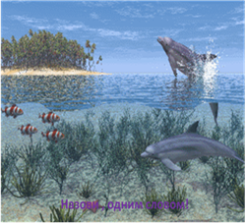
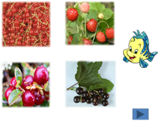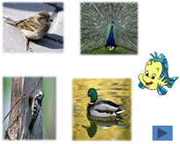
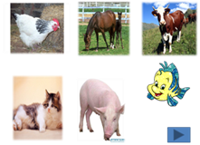
«Изучаем цвета». Рассмотри картинки и попробуй назвать их по имени и цвету. Например, красное яблоко. Цель: закрепить основные цвета, правильное произношение, умение подбирать и использовать обобщающие слова, развивать слуховое внимание, воспитывать самостоятельность для выполнения заданий, расширять кругозор.
Краткое описание: игра рассчитано для детей 4-5 лет. Игру ведет Белоснежка. В этой игре 10 слайдов. Дети должны называть цвет и названия фруктов. Нажимая картинки с изображениями фруктов, дети должны повторить слово. Использована мелодия «Летнее утро».
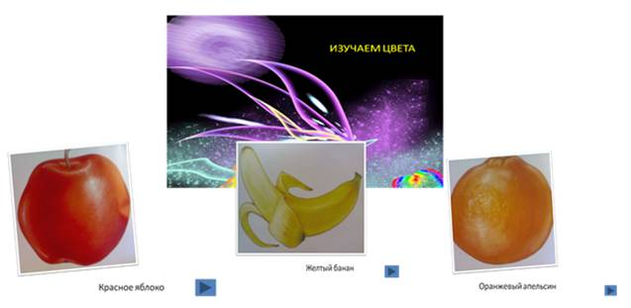
«Что лишнее?». Цель: учить детей выделять в предметах их существенные признаки и делать на этой основе необходимые обобщения активизировать предметный словарь, развивать логическое мышление. Краткое описание: Игра состоит из 15 слайдов. Ведет игру Вини-Пух. Дети самостоятельно находят лишнее из картин и объясняют почему. Например: среди овощей есть одна картина с изображением фрукта. Игра предназначена для детей 4-5 лет.
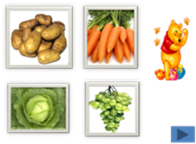
После проведения занятие с детьми, стало ясно: компьютер обучает детей более простому и быстрому способу получения и обработки информации, что ускоряет и оптимизирует мышление, помогает не только узнать больше, но и лучше решать новые задачи. Важно помнить, что в развитии навыков реального общения компьютерные навыки могут играть лишь вспомогательную роль. Занятия с использованием компьютеров, развивающих игр вызывают у детей интерес и стремление достичь поставленной цели, у ребенка развиваются положительные эмоциональные реакции, лучше усваиваются знания.
Участвуя в организации работы ребенка на компьютере, надо стремиться реализовать единую сюжетную линию, чтобы деятельность, игра предшествовала работе на компьютере или следовала за ней, уточняя знания, полученные при работе на компьютере. Компьютерные программы должны расширять опыт и знания малыша, стимулировать творческие способности, обогащать представления о реальном мире, а не уводить в мир нереальных вещей, предметов и отношений.
Начало формы
Конец формы

